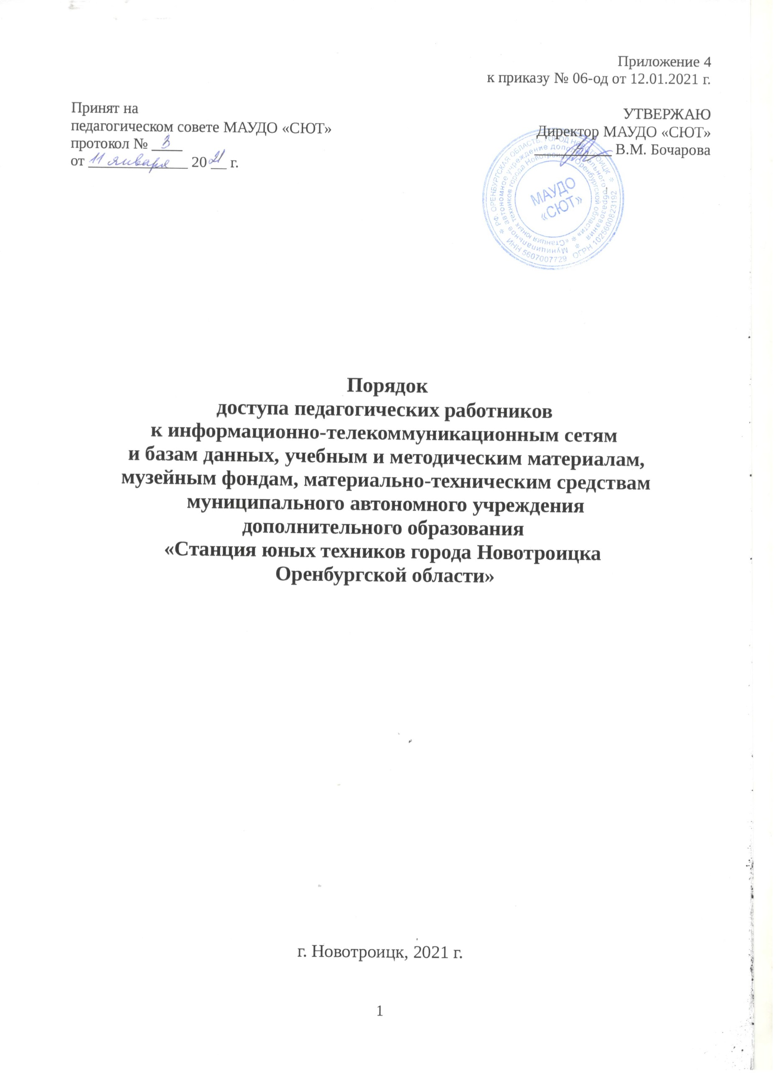
Приложение 4
к приказу № 06-од от 12.01.2021 г.

Принят на  педагогическом совете МАУДО «СЮТ»  протокол № ____  от _____________ 20 __ г. | УТВЕРЖАЮ  Директор МАУДО «СЮТ»  __________ В.М. Бочарова

Порядок
доступа педагогических работников
к информационно-телекоммуникационным сетям
и базам данных, учебным и методическим материалам,
музейным фондам, материально-техническим средствам
муниципального автономного учреждения
дополнительного образования
«Станция юных техников города Новотроицка
Оренбургской области»

г. Новотроицк, 2021 г.

1. Общие положения

1.1. «Порядок доступа педагогических работников к информационно-телекоммуникационным сетям и базам данных, учебным и методическим материалам, музейным фондам, материально-техническим средствам обеспечения муниципального автономного учреждения дополнительного образования детей «Станция юных техников города Новотроицка Оренбургской области» (далее - Порядок) разработан в соответствии с:
- Федеральным Законом «Об образовании в Российской Федерации» от 29 декабря 2012 года №273 – ФЗ (ст.47 п.7, п. 8, ч.3);
- Приказом Рособрнадзора от 14.08.2020 № 831 «Об утверждении Требований к структуре официального сайта образовательной организации в информационно-телекоммуникационной сети «Интернет» и формату представления информации»;
- Уставом МАУДО «СЮТ» (далее – СЮТ).
1.2. Настоящий Порядок регламентирует доступ педагогических работников муниципального учреждения дополнительного образования «Станция юных техников города Новотроицка Оренбургской области» (далее - Учреждение) к информационно-телекоммуникационным сетям и базам данных, учебным и методическим материалам, музейным фондам, материально-техническим средствам обеспечения образовательной деятельности.
1.3. Доступ педагогических работников к вышеперечисленным ресурсам обеспечивается в целях получения ими информации и качественного осуществления образовательной, научной, методической и иной деятельности, предусмотренной Уставом Учреждения.
1.4. Настоящий Порядок доводится до сведения педагогических работников при приеме их на работу.
1.5. Понятия, используемые в данном порядке:
База данных — представленная в объективной форме совокупность самостоятельных материалов (статей, расчётов, нормативных актов, судебных решений и иных подобных материалов), систематизированных таким образом, чтобы эти материалы могли быть найдены и обработаны с помощью ПК.
Информатизация – организованный социально-экономический и научно-технический процесс создания оптимальных условий для удовлетворения информационных потребностей и реализации прав граждан, органов государственной власти, органов местного самоуправления, организаций, общественных объединений на основе формирования и использования информационных ресурсов.
Информационные ресурсы – отдельные документы и отдельные массивы документов в информационных системах.
Информационно-телекоммуникационные сети – организационно упорядоченная совокупность документов, информационных технологий, в том числе с использованием средств вычислительной техники и связи, реализующих информационные процессы.
Пользователь информации – субъект, обращающийся к информационной системе или посреднику за получением необходимой ему информации.
Методические материалы - нормативные и инструктивные материалы, издаваемые методическим советом учреждения, органами управления образованием и другими вышестоящими организациями.
Материально-технические средства - это средства, необходимые для качественной реализации образовательных и воспитательных задач.

2. Порядок доступа педагогических работников

2.1. К информационно-телекоммуникационным сетям:
2.1.1. Доступ педагогических работников к информационно-телекоммуникационной сети Интернет в Учреждении осуществляется с персональных компьютеров (ноутбуков), подключенных к сети Интернет без ограничения времени и потребленного трафика, а также через:
- методические объединения СЮТ (рабочие группы);
- библиотечно-информационный центр (методический кабинет) СЮТ.
2.1.2. Доступ педагогических работников к локальной сети Учреждения осуществляется с персональных компьютеров (ноутбуков), подключенных к локальной сети Учреждения, без ограничения времени и потребленного трафика.
2.2. К базам данных:
2.2.1. Педагогическим работникам обеспечивается доступ к следующим электронным базам данных:
- профессиональные базы данных;
- информационные справочные системы;
- поисковые системы.
Доступ к базам данных обеспечивается через:
- методические объединения СЮТ (рабочие группы);
- библиотечно-информационный центр СЮТ (методический кабинет).
2.2.2. Информация об образовательных, методических, научных, нормативных и других электронных ресурсах, доступных к пользованию, размещена на сайте Учреждения.
2.3. К учебным и методическим материалам:
2.3.1. Педагогические работники имеют право доступа к учебным и методическим материалам (учебные пособия, методические разработки, аудио-видео материалы, протоколы и результаты соревнований, рекомендации и иные материалы), в том числе и к учебным и методическим материалам, разработчиками и авторами которых являются сотрудники Учреждения.
2.3.2. Учебные и методические материалы, размещаемые на официальном сайте Учреждения, находятся в открытом доступе.
2.3.3. Педагогическим работникам по их запросам могут выдаваться во временное пользование учебные и методические материалы, входящие в оснащение кабинетов.
Выдача педагогическим работникам во временное пользование учебных и методических материалов, входящих в оснащение кабинетов, осуществляется работником, на которого возложено заведование кабинетом.
Срок, на который выдаются учебные и методические материалы, определяется работником, на которого возложено заведование кабинетом.
2.3.4. При получении учебных и методических материалов на электронных носителях, подлежащих возврату, педагогическим работникам не разрешается стирать или менять на них информацию.
2.3.5. Для копирования учебных и методических материалов педагогические работники имеют право пользоваться копировальной техникой Учреждения.
2.4. К материально-техническим средствам обеспечения образовательной деятельности:
2.4.1. Доступ педагогических работников к материально-техническим средствам обеспечения образовательной деятельности осуществляется посредством оснащения кабинетов необходимой техникой, оборудованием и наглядными средствами обучения.
2.4.2. Использование движимых (переносных) материально-технических средств обеспечения образовательной деятельности (видеопроекторы, ноутбуки, фотоаппараты и др. имущество) осуществляется по согласованию со специалистами, на балансе которых числится данное имущество. Выдача педагогическому работнику и сдача им учебных и методических материалов фиксируются в журнале выдачи.
2.4.3. Ответственность за сохранность предоставленного имущества во время пользования несет педагогический работник.
2.4.4. Для распечатывания учебных и методических материалов педагогические работники имеют право пользоваться принтером.
2.4.5. Накопители информации (CD-диски, карты памяти), используемые педагогическими работниками при работе с компьютерной техникой, должны быть проверены лицензионной антивирусной программой.

3. Права и ответственность педагогических работников

3.1. Педагогические работники имеют право:
- вносить предложения по совершенствованию порядка пользования информационно-телекоммуникационным сетям и базам данных, учебными и методическими материалами, музейными фондами, материально-техническими средствами обеспечения образовательной деятельности;
- вносить предложения по развитию и совершенствованию информационно-телекоммуникационных сетей и баз данных, учебных и методических материалов, материально-технических средств обеспечения образовательной деятельности.
3.2. Педагогические работники Учреждения несут ответственность:
- за сохранность материально-технической базы Учреждения;
- за соблюдение правил пожарной безопасности и охраны труда при пользовании информационно-телекоммуникационными сетями и базами данных, учебными и методическими материалами, музейными фондами, материально-техническими средствами обеспечения образовательной деятельности;
- за использование информационно-телекоммуникационных сетей и баз данных только в образовательных целях;
- за соблюдение действующего законодательства РФ в части защиты персональных данных и авторских прав.

4. Права и обязанности Учреждения

4.1. Права Учреждения:
Доступ к информационно-телекоммуникационным сетям и базам данных, учебным и методическим материалам, обеспечивается в рабочее время педагогических работников (в соответствии с графиком работы СЮТ). СЮТ предоставляет материально-технические средства педагогическим работникам для учебной и внеучебной деятельности.
4.2. Обязанности Учреждения:
- обеспечивать доступ педагогическим работникам к информационно-телекоммуникационным сетям и базам данных, учебным и методическим материалам, музейным фондам, материально-техническим средствам;
- предоставлять педагогическим работникам доступ к информационно-телекоммуникационным сетям и материально-техническим средствам без использования программного обеспечения, установка которого на технические средства пользователя информации требует заключения лицензионного или иного соглашения с правообладателем программного обеспечения, предусматривающего взимание с пользователя информации платы;
- предоставлять для бесплатного пользования педагогическим работникам образовательные, методические и научные услуги СЮТ.
- предоставлять доступ к нормативно-правовым, информационно-методическим, электронно-библиотечным и другим базам данных.

5. Заключительное положение

5.1 Порядок доступа педагогических работников к информационно-телекоммуникационным сетям и базам данных, учебным и методическим материалам, музейным фондам, материально-техническим средствам и реализация прав педагогов на бесплатное пользование образовательными, методическими и и научными услугами МАУДО «СЮТ» вступает в силу с момента утверждения настоящего Порядка.

С «Порядком доступа педагогических работников к информационно-телекоммуникационным сетям и базам данных, учебным и методическим материалам, музейным фондам, материально-техническим средствам обеспечения муниципального автономного учреждения дополнительного образования детей «Станция юных техников города Новотроицка Оренбургской области» ознакомлены:

______________ Бочарова В.М.
______________ Смолинская М.М.
______________ Смолинский М.С.
______________ Серикпаева К.А.
______________ Хорошевская С.А.
______________ Артюшкин А.А.
______________ Башманов В.А.
______________ Великоцкий И.И.

